Monseñor Múnera pide al nuevo Gobierno de Colombia trabajar por la unidad, reconciliación y dignidad de los vulnerables

El llamado del presidente del episcopado incluyó reducir desigualdades, fortalecer la transparencia y promover una sociedad donde la violencia deje de ser lenguaje
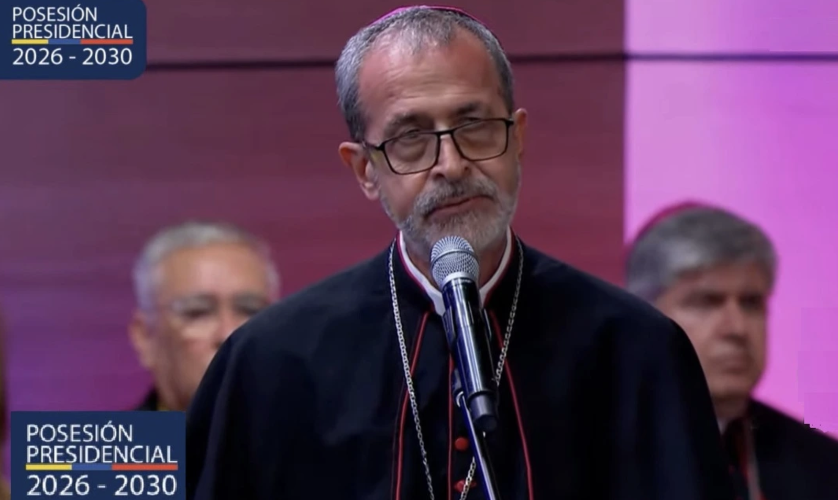Monseñor Francisco Javier Múnera Correa, presidente de la Conferencia Episcopal de Colombia
09 ago 2026 - 18:19

(Luz Marina Medina Garavito/ADN Celam).- La unidad, la reconciliación y la esperanza marcaron el mensaje de monseñor Francisco Javier Múnera Correa, presidente de la Conferencia Episcopal de Colombia, durante el momento ecuménico de la posesión presidencial de Abelardo de la Espriella, celebrada este 7 de agosto en la Arena USC de la Universidad Santiago de Cali.
El carácter espiritual de la jornada también quedó reflejado en el escenario de la posesión, donde una imagen de la Virgen de Fátima acompañó la ceremonia desde un altar dispuesto junto a la tarima principal. Este signo de tradición católica se sumó al momento ecuménico que reunió a representantes de distintas confesiones de fe.
Durante su intervención, el también arzobispo de Cartagena deseó “bienestar y bendiciones” al presidente Abelardo de la Espriella y al vicepresidente José Manuel Restrepo, al tiempo que llamó a orientar el nuevo periodo de gobierno por la justicia, la paz y la verdad.
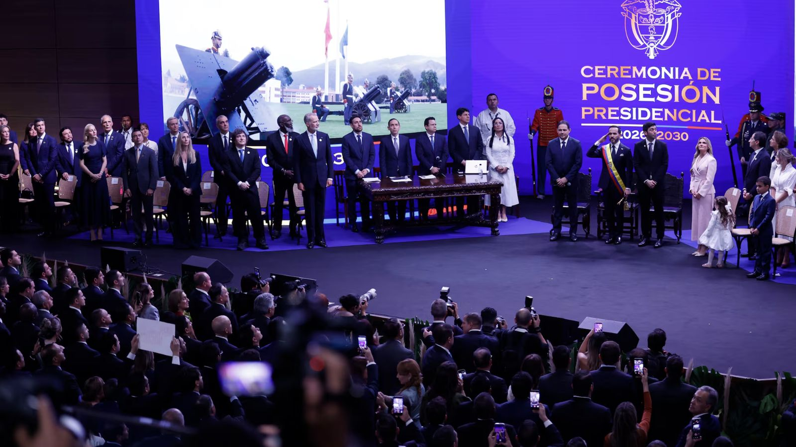Investidura de Abelardo de la Espriella | EFE/ Mauricio Dueñas Castañeda
En este contexto, monseñor Múnera evocó el Salmo 84 para invocar que “el amor y la verdad se encuentren, la justicia y la paz se abracen”, como horizonte para Colombia.

Unidad como armonía y reconocimiento
El primer anhelo expresado por monseñor Múnera fue fortalecer “la unidad de la nación”, que, precisó, “no significa uniformidad, sino armonía”. Para Colombia, planteó el desafío de construir “una sinfonía de relaciones”, desde el reconocimiento de quienes piensan distinto y la certeza de que “el futuro se construye integrando”.
Además, afirmó que Colombia necesita el compromiso de todos para avanzar hacia “un desarrollo verdaderamente humano e integral”, en el que “nadie se sienta excluido ni discriminado”. Para ello, insistió en reconocer y valorar el aporte que cada persona hace desde su propia vocación y responsabilidad.

Paz, reconciliación y compromiso ciudadano
El segundo anhelo planteado por monseñor Múnera estuvo relacionado con la reconciliación y la paz, “uno de los mayores anhelos de Colombia”. Estas, observó, “florecen” cuando se cultivan “la verdad, la justicia, el perdón y la solidaridad”, disminuyen las desigualdades, la corrupción da paso a la transparencia y “la violencia deja de ser un lenguaje”.
Para el presidente del episcopado, este camino exige “ciudadanos responsables, instituciones sólidas y gobernantes capaces de escuchar, dialogar y decidir pensando en las generaciones presentes y futuras”.

Al referirse a los más vulnerables, monseñor Múnera recordó que “los pobres casi siempre son víctimas, no culpables” y dijo que la grandeza de un gobernante se mide también por su compromiso con “los débiles, los vulnerables y los abandonados de la sociedad”.
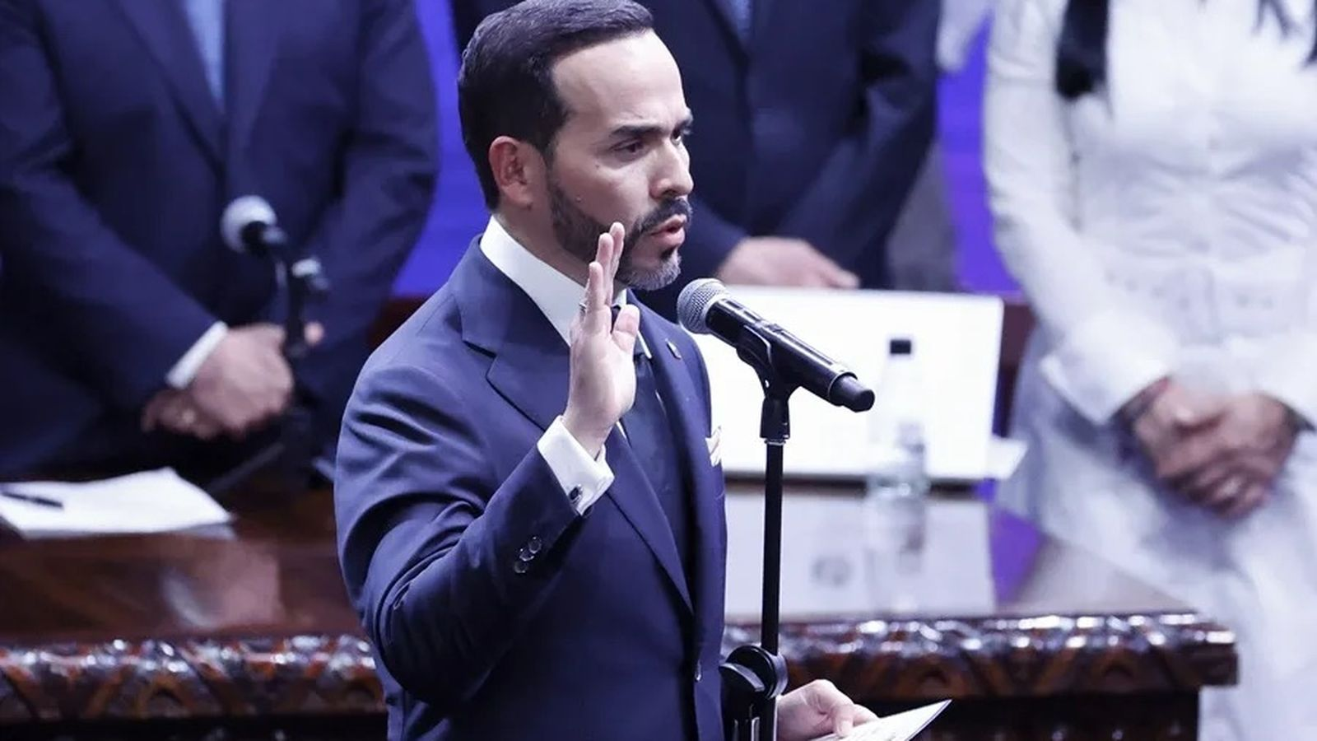Abelardo de la Espriella jura como presidente de Colombia para el periodo 2026-2030 este viernes en Cali (Colombia) | EFE/ Mauricio Dueñas Castañeda
Múnera señaló que la grandeza de un gobernante se mide también por su compromiso con 'los débiles, los vulnerables y los abandonados de la sociedad'
Finalmente, el arzobispo llamó a asumir la construcción de Colombia como “una tarea compartida” entre las instituciones y los diversos sectores de la sociedad. Retomando el llamado del Papa León XIV en su encíclica Magnifica Humanitas, señaló como caminos para este propósito la promoción de la dignidad humana, la cohesión de las comunidades, el cuidado de la casa común y el bien de todos.

https://www.religiondigital.org/america/monsenor-munera-pide-nuevo-gobierno_1_1463222.html?utm_source=newsletter&utm_medium=email&utm_campaign=estas_son_las_principales_noticias_de_rd&utm_term=2026-08-10

